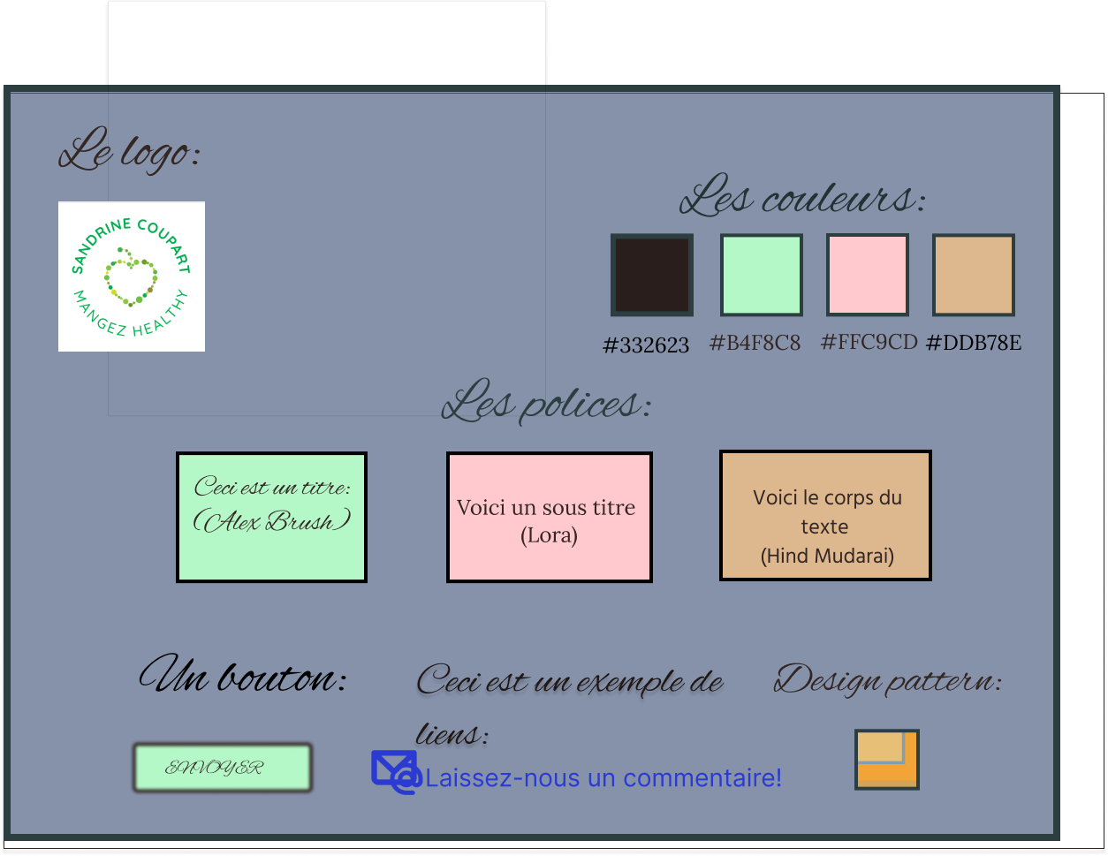
Charte graphique site Sandrine Coupart :

